Afrikaans Huistaal
Assesseringstaak Kwartaal 4
Graad 1

Naam en Van: ____________________________
Datum: _________________________________

Puntetoekenning Assesseringstaak
- Luister en praat | 30
- Klanke | 30
- Gedeelde lees, groepbegeleide en selfstandige lees | 30
- Skriftelike werk | 50
- Skrif | 15
Totaal | 155

Afdeling 1
Luister en Praat
Punte: 20

Luister na die opdrag, konsentreer mooi en doen presies wat gevra word. Beantwoord al die vrae mondelings.
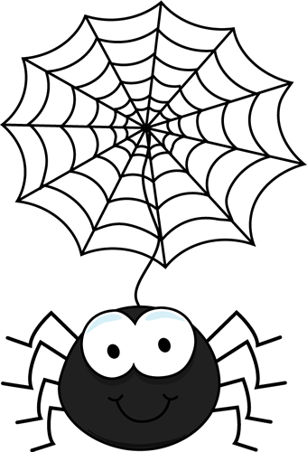
'n Spinnekop is siesa. Hy het 8 lang bene en meer
as 2 oë. Hulle eet goggas soos 'n vlieg, miere en
motte.

Pasop vir 'n spinnekop! As hy jou byt is jy dalk
net jou lewe kwyt.

Beantwoord die volgende vrae mondelings:
- Wat dink jy is ’n goeie opskrif vir die storie?
- Hoeveel bene het ‘n spinnekop?
- ‘n Spinnekop het net 2 oë. Is dit waar of vals?
- Wat eet ‘n spinnekop?
- Hoe dink jy vang ‘n spinnekop sy kos?
- Hoekom is dit gevaarlik as ‘n spinnekop jou by
Luister en Praat Rubriek
 | 1 - Benodig hulp | 2 - gedeeltelik | 3 - goed | 4 - uitstekend
Woordeskat en taalgebruik | Sukkel om effektief te kommuniker a.g.v. beperkte woordeskat. Kan nie homself/haarself uitdruk nie. | Gebruik ‘n beperkte woordeskat. Maak baie grammatikale foute. | Gebruik gepaste woordeskat. Praat in volsinne en gebruik en praat in die korrekte tyd, bv. Verlede, toekomende of hede | Gebruik ‘n uitgebreide woordeskat. Praat in volsinne en gebruik korrekte en goeie taal. Gebruik beskrywende woorde.
Gebruik gepaste volume en intonasie | Praat te sag of mompel. Moeilik om te verstaan of hoor | Praat te vinnig. Soms moeilik om te verstaan. | Praat stadig en duidelik. Maklik om te verstaan. Kan die meeste van die tyd duidelik gehoor word. | Praat stadig en duidelik. Kan ten alle tye maklik gehoor en verstaan word.
Inhoud | Neem nie deel nie. | Beperkte inhoud. Leerkrag moet vrae stel om duidelikheid te kry | Spontaan. Gee genoegsame inhoud wat van die leerder verwag word. | Spontaan en uitgebrei. Inhoud verskaf meer inligting as wat verwag word.
Begripsvaardighede | Die meeste antwoorde is verkeerd | Die meeste van die antwoorde is korrek. | Al die woorde is korrek. | Al die woorde is korrek. Die leerder kon ook dit in volsinne beantwoord.
Vra vrae vir duidelikheid | Die leerder moet altyd vrae vra vir duidelikheid omdat hy selde aandag skenk wanneer opdragte gegee word. | Die leerder moet meeste van die tyd vrae vir duidelikheid vra omdat hy/sy omtrent altyd nie aandag skenk wanneer opdragte gegee word nie. | Die leerder hoef die meeste van die tyd nie vrae vir duidelikheid te vra nie, aangesien hy/sy die meeste van die tyd aandag skenk wanneer opdragte gegee word. | Die leerder hoef nooit vrae te vra vir duidelikheid nie, aangesien hy/sy altyd aandag gee wanneer opdragte gegee word.
 |  |  |  | Totaal: __/20
Luisteraktiwiteit

Luister na die storie wat juffrou vir jou gaan speel oor Oktavia spinnekop se goue web. Juffrou gaan hom 2 keer vir jou speel. Natdat jy na die storie geluister het moet jy ‘n begin, middel en einde vir die storie teken in die blokke hieronder in kleur. Onthou om mooi netjies te teken.
Begin | Middel
Totaal: ______ / 10
Einde

Rubriek – Luisteraktiwiteit
- Leerder was instaat om die begin van die storie te teken. | 3
- Die leerder was instaat om die middel van die storie te teken. | 3
- Die leerder was instaat om die einde van die storie te teken. | 3
- Die leerder het kleur gebruik. | 1
Totaal | 10
Afdeling 2
Klanke
Punte: 30

2.1. Klanke toets: Luister na die woorde wat juffrou sê en
skryf dit langs die nommers. (5)

- ____________________ (1)
- ____________________ (1)
- ____________________ (1)
- ____________________ (1)
- ____________________ (1)

  - Voltooi die sinne deur die woorde in die blok te gebruik. (5)

mier | koek | kous | seun | huis

- Mamma bak ‘n lekker sjokolade _______. (1)
- Die meisie dra ‘n rok en die ______ dra ‘n broek en hemp. (1)
- Die hond het gate in die seun se ______ gekou. (1)
- Ons bly in ‘n groot baksteen ______. (1)
- Die ______ dra kos na sy nes. (1)

  - Kyk na die woorde in die blok en rangskik dit in die tabel volgens klankfamilie. (9 ¸ 3 = 3)
trein tien sout roer gluur
plesier goud vier stuur

goud

ie | ou | oe | ei | uu

  - Skryf jou eie woorde in die blok deur die volgende klanke te gebruik. (8)
bl | sl | st | sk

  - Gebruik die volgende letters en bou jou eie ui woorde. Skryf jou woorde op die lyne. (4)
ui
h
t
r
s

__________________ (1)
__________________ (1)
__________________ (1)
  - Kyk na die prente en besluit of daar een of twee is. Kleur dan die regte blokkie in. (3)
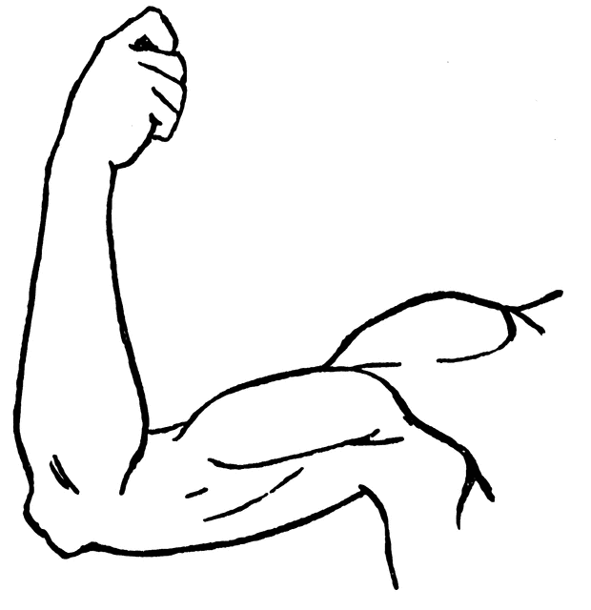
arm | arms

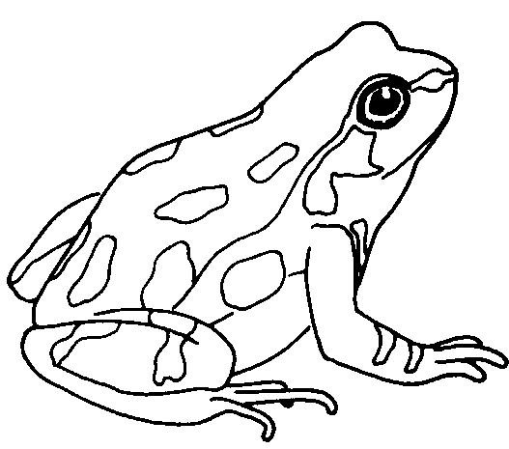
padda | paddas

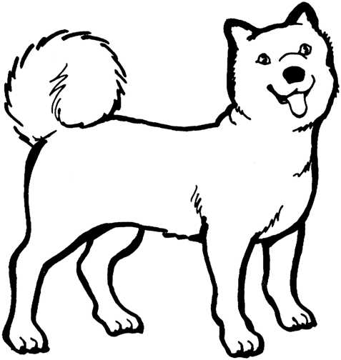
honde | hond

  - Vul die regte klank in. (2)
Totaal afdeling 2: ____/30
  b _ s |   t _ nd
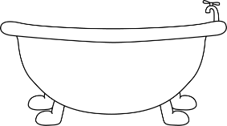  b _ d | 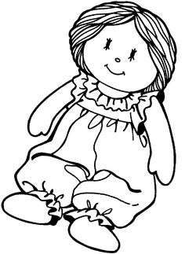  p _ p
Afdeling 3
Gedeelde lees - Interpreteer inligting op plakkate
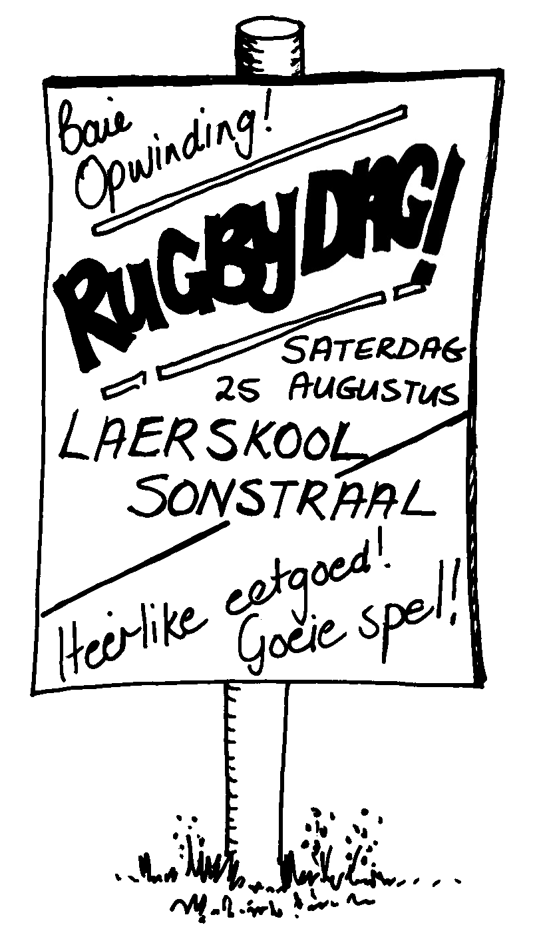
Punte: 10
Kyk na die plakkaat hier langsaan en beantwoord die vrae in vol sinne.

- Waaroor gaan die plakkaat? (1)
________________________________________________________
- Wanneer is die rugbydag? (2)
____________________________
- Waar is die rugbydag? (1)
____________________________
- Sal daar eetgoed wees? (1)
____________________________
- Trek die plakkaat jou aandag? Gee ‘n rede vir jou antwoord. (2)
____________________________________________________________________________________

6. Watter belangrike inligting het die skool vergeet om op die plakkaat te
sit? _________________________________________________ (1)
7. Kyk na die sin Goeie spel!. Wat noem mens die leesteken aan die einde
van die sin? ____________________ (1)
8. Hoeveel uitroeptekens tel jy op die plakkaat? _________ (1)

Groepbegeleide lees
Punte: 10

Lees hardop uit jou eie boek in groepbegeleide leessessie saam met die onderwyser, d.w.s. die hele groep lees dieselfde storie.
Rubriek – Groepbegeleide lees ( Lees uit boeke )
- Word woorde korrek uitgespreek? | 2
- Verstaan die leerder wat gelees is? | 2
- Lees die leerder vlot en vloeiend? | 2
- Is die leerder duidelik hoorbaar en word tempo afgewissel? | 2
- Word gesigspel en oogkontak gebruik om die teks te verlewendig? | 2
Totaal | 10

Selfstandige lees
Punte: 10

Lees die gediggie hieronder hardop vir jou onderwyser. Onthou om met gevoel te lees.

Appel
Ulrich Gerryts

‘n Lekker geel appel om lekker te byt
O goeiste!
O aarde!
O liewe tyd!
Arme wurmpie se klein ou koppie
is skoon mors-morsaf gebyt!

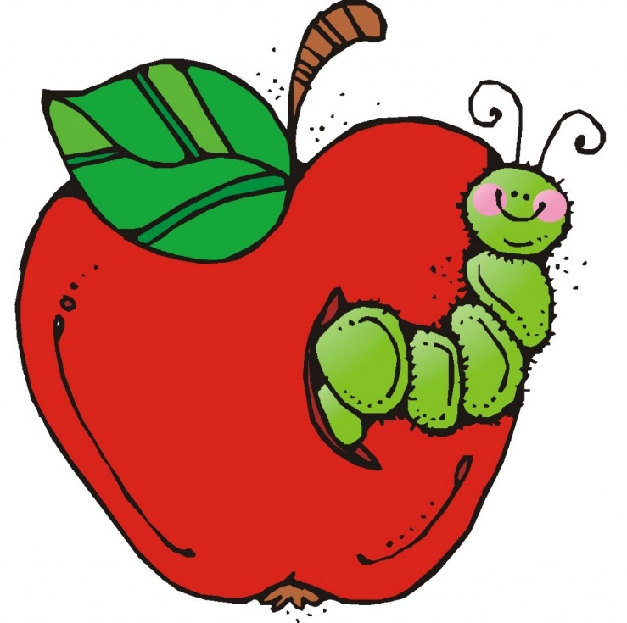

Rubriek – Selfstandige lees
- Word woorde korrek uitgespreek? | 2
- Verstaan die leerder wat gelees is? | 2
- Lees die leerder vlot en vloeiend? | 2
- Is die leerder duidelik hoorbaar en word tempo afgewissel? | 2
- Word gesigspel en oogkontak gebruik om die teks te verlewendig? | 2
Totaal | 10

Aktiwiteit 4
Skriftelike werk
Punte: 50

4.1. Skryf die meervoude van die volgende woorde deur –s en -e
te gebruik. (4)

- hand - ________________ (1)
- voël - ________________ (1)
- appel - ________________ (1)
- tand - _______________ (1)

4.2. Voltooi die sinne deur die voorsetsels in te vul. Gebruik die
woorde in die blok. (4)
agter op onder tussen
voor in

- My skoolboeke is _______ my tas. (1)
- Ek sit _______ die boom se koelte. (1)
- Ek sit _______ Ben en Anel. (1)
- Die kat lê _____ die bank. (1)
- Ek kruip ______ die bed weg vir my boetie. (1)
4.3. Lees die volgende sinne en onderstreep die regte woord. (5)

- Die brandweerman ( blis / blus ) die vuur. (1)
- Ek het die ( ruit / ryt ) uitgeskop met die bal. (1)
- Ons nuwe kar was baie ( duur / dier ) gewees. (1)
- Ons gaan met die ( tryn / trein ) na Kaapstad ry. (1)
- Die seun ( glier / gluur ) vir my. (1)

4.4. Lees die volgende sinne en verander hulle na die verlede tyd.
(4)
- David spring tou.
__________________________________________________________________________________ (2)
- Liezl en Jan eet hulle broodjies.
__________________________________________________________________________________ (2)

4.5. Omkring al die woorde in die blok wat in die verlede tyd is. (5)

sing
gespeel
geëet
drink
eet
gedans
speel
het
geskryf

  - Maak ‘n sin met die volgende woorde: (5)
    - suur _____________________________________________________________________________(1)

    - pouse
_________________________________________________________________________________(1)

    - gebruik
_________________________________________________________________________________(1)

    - sein
_________________________________________________________________________________(1)

    - kiem
_________________________________________________________________________________(1)

  - Die letters hieronder is geskommel. Skryf hulle reg. (3)

tka
nhe
tam

Rubriek - Taal
- Meervoude | 4
- Voorsetsels | 4
- Onderstreep regte woord | 5
- Verlede tyd sinne | 4
- Verlede tyd woorde | 5
- Skryf sinne | 5
- Skommel woorde reg | 3
Totaal | 30

Naweek nuus
Skryf ‘n kort paragraaf van 4 sinne in die blok oor die prent.
Onthou begin jou sinne met ‘n hoofletter en eindig met ‘n punt.
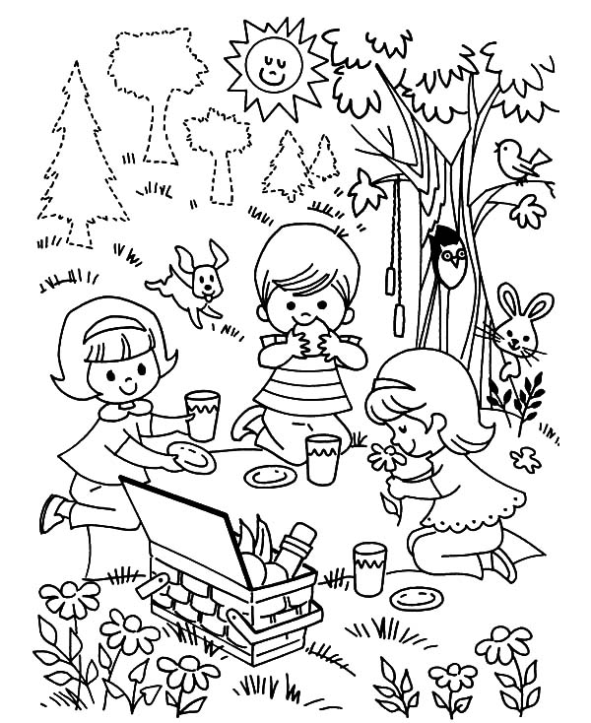

________________________________________________________________________________________________________________________________________________________________________________________________________________________________________________________________________________________________________________________________________________________________________________________________________________________________________________________________________________________________________________________________________________________________________________________________________________________________________________________________________________________________________________________________________________________________________________________________
Rubriek – Kreatiewe skryfwerk
- Kwaliteit van paragraaf:  Uitstekende paragraaf – 4 sinne (8 tot 10 punte)  Goeie paragraaf – 3 sinne ( 5 tot 7 punte)  Onsamehangend – 2 sinne ( 3 tot 4 punte)  Swak - 1 sin ( 1 tot 2 punte) | 10
- Netheid van skryfwerk | 2
- Kreatiwiteit | 5
- Taalgebruik  (Kyk na spelfoute, die gebruik van leestekens en hoofletters.) | 3
Totaal | 20

Aktiwiteit 5
Skrif en hantering van skryfgereedskap
Punte: 15

Skryf die volgende paragraaf hieronder op die lyntjies oor.

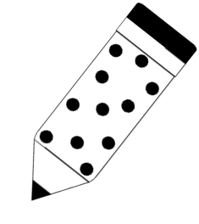
'n Spinnekop is siesa. Hy het 8 lang bene en meer as 2 oë. Hulle eet goggas soos 'n vlieg, miere en motte. Pasop vir 'n spinnekop! As hy jou byt is jy dalk net jou lewe kwyt.

________________________________________________________________________________________________________________________________________________________________________________________________________________________________________________________________________________________________________________________________________________________________________________________________________________________________________________________________________________________________________________________________________________________________________________________________________________________________________________________________________________________________________________________________________________________________________________________________________________________________________________________________

Rubriek – Skrif
- Korrekte lettervorming van kleinletters | 3
- Korrekte lettervorming van hoofletters | 3
- Vorm van boonste en onderste sone van letters korrek – (raak letters bo en onder korrek) | 3
- Skriftelike taakvoltooiing t.o.v die voorgeskewe tyd (Werkstempo) | 3
- Algemene netheid van skrif | 3
Totaal | 15

